ГУАП
КАФЕДРА № 44
ОТЧЕТ
ЗАЩИЩЕН С ОЦЕНКОЙ
ПРЕПОДАВАТЕЛЬ
преподаватель |  |  |  | Е.Е. Майн
должность, уч. степень, звание |  | подпись, дата |  | инициалы, фамилия

ОТЧЕТ О ПРАКТИЧЕСКОЙ РАБОТЕ №1

«Концепт-документ»

по курсу: «ОСНОВЫ ПРОЕКТНОЙ ДЕЯТЕЛЬНОСТИ»
РАБОТУ ВЫПОЛНИЛ
СТУДЕНТ гр. № | 4341 |  |  |  | Е.П. Березин
 |  |  | подпись, дата |  | инициалы, фамилия
Санкт-Петербург 2024

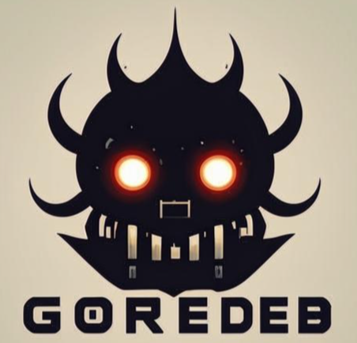

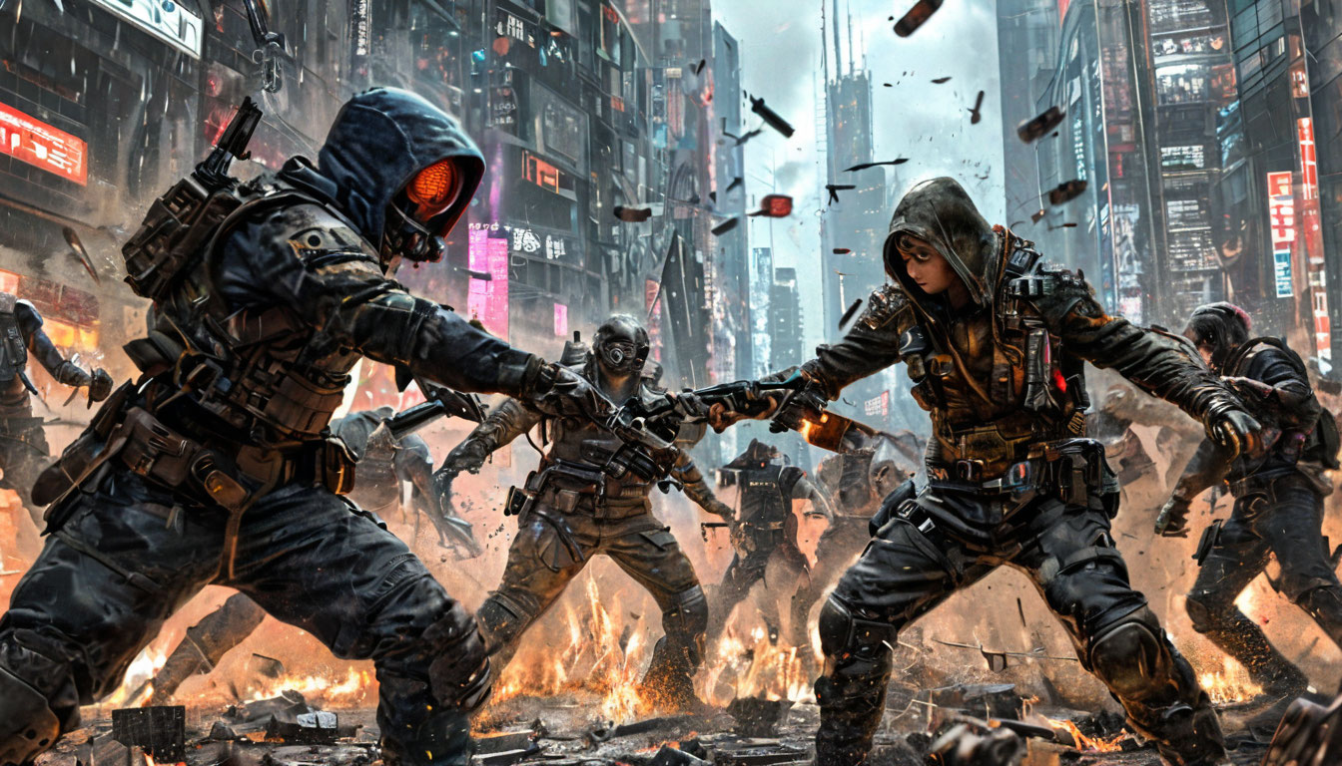

Dead Cyclone
Концепт-документ

- Введение
Dead Cyclone – это динамичный кооперативный roguelike-шутер от третьего лица, где целью игроков является остановить корпорацию, управляющей погодой. Действие игры разворачивается как на случайно сгенерированных локациях, так и на вручную созданных аренах. Одной из ключевых механик является прогрессия сложности в зависимости от времени забега. Уникальные персонажи и разнообразие их способностей обеспечивают реиграбельность и разнообразие игрового процесса.
- Жанр и аудитория
- Жанр: экшен roguelike-шутер от третьего лица с элементами RPG
- Возрастная группа: 16+ (подходит для подростков и взрослых, интересующихся экшен играми и жанром roguelike в частности)
- Другие сведения о позиционировании игры: игра ориентирована на любителей экшена и рогаликов. Они ищут сложный геймплей, возможность играть с друзьями и исследовать уникальные миры. Стимулы к кооперации и постоянное обновление игрового процесса привлекают поклонников жанра, которые ценят динамичные сражения и стратегическое взаимодействие.
- Основные особенности игры
- Процедурная генерация: каждый уровень генерируется случайным образом, создавая уникальный опыт в каждом прохождении.
- Система классов: разнообразные персонажи с уникальными способностями и стилями игры.
- Система испытаний: альтернативные способности персонажей и модификаторы уровней будут разблокированы после прохождения определенных испытаний.
- Улучшения и предметы: игроки находят улучшения, которые усиливают их способности и адаптируют стиль игры.
- Кооперативный мультиплеер: игра для 1-4 игроков с возможностью совместной игры и стратегического взаимодействия.
- Влияние шторма: штормы влияют на ландшафт и поведение врагов, создавая динамичные и непредсказуемые сражения.
Примерный объем игры: 10-15 часов на разблокирование и изучение всех механик игры, неограниченное время для забегов за разные классы с различными комбинациями способностей как в одиночку, так и в кооперативе.
- Описание игры
Dead Cyclone — это динамичная игра, в которой игроки исследуют опустошенные земли, где природа взбунтовалась и циклоны представляют собой как природные, так и механические угрозы. Глобальное потепление и неукротимая жадность корпораций привели к разрушению экосистемы, и теперь мир населен мутировавшими существами и кибернетическими охотниками. Игра сочетает элементы тактического планирования комбинаций навыков и предметов и динамичных боев с требованием к грамотному передвижению по локации.
Игроки могут выбирать персонажей, таких как стрелок, инженер, подавитель и техножрец, с различными навыками. Каждый из них по отдельности является хорошим бойцом, но со своими механиками. Например, стрелок – это боец средней дистанции с автоматическим оружием и длинным рывком в качестве способности передвижения. В то же время инженер – это боец дальней дистанции, вооруженный восстанавливающим здоровье гранатометом, атакующим минометом и турелями с ловушками, у которого способность передвижения выполнена в виде крюка-кошки. В процессе забега персонажей нужно улучшать и адаптировать при помощи собираемых предметов, которые находятся в сундуках, разбросанных по всей локации, или секретных магазинах, предметы в которых могут оказаться сильнее, но иметь изъяны.
Разные локации будут требовать от игроков выполнения различных заданий, таких как удержание позиции на определенной области, сбор необходимых предметов или обычная зачистка локации. Командная игра способна как облегчить некоторые этапы игры, так и усложнить их. Это сделано для того, чтобы соблюсти баланс между одиночным и кооперативным прохождениями.
Хоть локации и являются процедурно сгенерированными, но каждый уровень имеет свое оформление. На локациях имеются позиции, которые могут давать преимущество в бою: укрытия, возвышенности и тросы для быстрого пересечения локации.
Основное отличие игры от ей подобных – это штормы. Он может активировать разные эффекты: изменять тип врагов, например, появление электрических или водных существ, и искажать ландшафт, создавая новые препятствия или укрытия. Игроки могут использовать эти изменения для стратегий, например, привлекая врагов в ловушки. Также шторм может временно усиливать или ослаблять способности персонажей, что добавляет элементы неожиданности и требует адаптации к изменяющимся условиям. Например, ледяная буря снижает время перегрева всего огнестрельного оружия.
- Сравнение и предпосылки создания
У Dead Cyclone есть "право на жизнь" благодаря растущему интересу к кооперативным roguelike-играм с элементами экшена. Тенденции на рынке показывают, что игроки ценят динамичный геймплей, разнообразие классов и процедурно генерируемые уровни, как это видно в успешных играх, таких как Risk of Rain 2 и Hades. Также наблюдается увеличенный интерес к играм с постапокалиптическими и киберпанковыми темами, что делает концепцию Dead Cyclone актуальной и привлекательной. на жизнь».
- Платформа
Платформа: PC, PlayStation 5, Xbox Series S, Xbox Series X.
Дополнительное оборудование: Для игры на консольных платформах потребуется стандартный контроллер. Для игры на ПК потребуется клавиатура и мышь или стандартный контроллер от консольных платформ. Для кооперативной игры нужно подключение к сети Интернет.
Требования | Минимальные | Рекомендуемые
ОС | Windows 10 64-bit | Windows 11 64-bit
Процессор | Intel Core i5-3580 или AMD Ryzen 3 1200 | Intel Core i7-6700 или AMD Ryzen 5 2600
ОЗУ | 4 GB | 8 GB
Видеокарта | GeForce GTX 770 или Radeon R9 280X | GeForce GTX 1060 или Radeon RX 580
Место на диске | 6 GB | 6 GB

- Контакты

Контактные лица: | Березин Егор Павлович
Телефоны: | +7 864 570 23 06
E-mail: | goredebstudios@grdb.ru
Адрес: | г. Санкт-Петербург, ул. Бобруйская 13
Сайт: | www.goredebstudios.ru

